**Atividade Casos de Uso – Engenharia de Software**

**Alunos:** Maria Clara Borges Cardoso;

Vinicius Lúcio Marcolino da Silva.

**Atividade proposta: Sistema de Controle de Imobiliária.**

**• 1 Descrição do Sistema**

O Sistema de Controle de imobiliária, tem como objetivo facilitar a resolução do processo burocrático em compras ou aluguéis de imóveis, assim como manter a organização das informações dos imóveis e sua documentação legal.

De maneira geral, o sistema deverá efetuar contratos de intermediação, tanto para compra quanto para aluguel, entre o dono do imóvel e a imobiliária. Este contrato é responsável por garantir que a imobiliária ofereça os imóveis em questão para interessados, intermediando o processo de venda e aluguel. Além disso, o sistema deve calcular as taxas governamentais a serem pagas pela imobiliária, assim como calcular os valores relativos à transação de compra ou aluguel para os donos dos imóveis, descontando a comissão da imobiliária (esses valores serão especificados na formalização do contrato) e calculando a comissão por corretor. Todas essas funcionalidades serão realizadas pelos gerentes e corretores no sistema.

A imobiliária também precisa manter registros dos proprietários de determinado imóvel, bem como dos compradores ou inquilinos (seus atuais ocupantes). É necessário ter uma lista de registros de todos os proprietários e inquilinos dos imóveis, incluindo o início e o fim da locação, além dos valores pagos pelos aluguéis.

Para que essas funcionalidades sejam realizadas, o sistema deve possuir o cadastro e login dos corretores, pois eles serão responsáveis por intermediar a venda. Os corretores terão perfis para visualizar suas vendas ou aluguéis efetuados e os que ainda estão em andamento, assim como poderão visualizar os valores de suas comissões. Eles serão responsáveis por cadastrar os imóveis, especificando o tipo (casa, apartamento, chácara, entre outros). Também cadastrarão os proprietários dos imóveis, considerando-os como pessoas físicas ou jurídicas que possuem um ou mais imóveis. E cadastrarão os clientes, considerando pessoas físicas ou jurídicas que alugam ou compram imóveis.

O sistema também contará com o cadastro e login dos gerentes da imobiliária. Eles terão acesso às mesmas funcionalidades dos corretores para realizar a supervisão e o controle do serviço, conferindo o lucro da imobiliária e os gastos. No entanto, serão os gerentes que adicionarão o percentual da comissão dos corretores, para que o sistema possa calcular, e realizarão os cadastros de gerente e corretor.

**• 2 Atores do Sistema (Diagrama e conceituação dos atores)**

Figura 1 - Diagrama de Atores - Sistema Imobiliária

**Ator Corretor:** Interage com o sistema através das seguintes funcionalidades: Efetua o login como corretor para ter acesso às funcionalidades do sistema, seus dados pessoais e os dados de suas vendas ou aluguéis em seu perfil (incluindo o valor da comissão por imóvel); edita seu perfil; cadastra imóveis, proprietários e clientes; realiza alterações nos dados dos imóveis, proprietários e clientes; inativa cadastros dos donos dos imóveis, imóveis e clientes; formaliza o contrato entre os proprietários de imóveis e a imobiliária (inserindo no contrato os valores das taxas governamentais, o percentual referente à comissão da imobiliária e possíveis taxas pendentes, como gastos da imobiliária com o reparo do imóvel); visualiza e edita o histórico dos imóveis.

**Ator Gerente:** Interage com o sistema através das seguintes funcionalidades: Realiza o cadastro do gerente (uma única vez por gerente); realiza o cadastro do corretor (uma única vez por corretor); efetua login como gerente para ter acesso às funcionalidades do sistema, incluindo a supervisão das vendas ou aluguéis por corretor, configuração do percentual da comissão dos corretores e a edição e exclusão de seu perfil e do perfil dos corretores. Além disso, tem acesso às mesmas funcionalidades disponíveis para os corretores, tais como cadastrar imóveis, proprietários e clientes, realizar alterações nos dados dos imóveis, proprietários e clientes conforme necessário, inativar cadastros dos donos dos imóveis, imóveis, clientes, corretores e gerentes, caso aja necessidade; formalizar contratos entre os proprietários de imóveis e a imobiliária (inserindo no contrato os valores das taxas governamentais, o percentual referente à comissão da imobiliária e possíveis taxas pendentes, como gastos da imobiliária com o reparo do imóvel, inserir os valores relativos à transação de compra ou aluguel para os proprietários dos imóveis). Visualiza e edita o histórico dos imóveis.

**Ator Sistema:** Não é um usuário humano, mas sim uma parte do sistema responsável por realizar validações dos dados inseridos, garantindo a integridade e consistência dos cadastros (corretor, gerente, dono do imóvel, imóvel e cliente) e transações feitas pelos outros atores.

**• 3 Lista de Casos de Uso**

Tabela 1 - Lista de Caso de Uso - Usuário Gerente

|  |  |  |  |  |
| --- | --- | --- | --- | --- |
| **Nº** | **Descrição** | **Entrada** | **Caso de Uso** | **Saída** |
| 01 | Gerente cadastra gerente | Dados_Gerente | Cadastrar Gerente | -- |
| 02 | Sistema Valida Cadastro Gerente | Dados_Gerente | Validar Cadastro Gerente | Msg01 |
| 03 | Gerente cadastra corretor | Dados_Corretor | Cadastrar Corretor | -- |
| 04 | Sistema Valida Cadastro Corretor | Dados_Corretor | Validar Cadastro Corretor | Msg01 |
| 05 | Listar perfis dos Gerentes | ID_Gerente | Listar Gerentes | -- |
| 06 | Sistema carrega perfil Gerente | ID_Gerente | Carregar Perfil Gerente | Msg08 |
| 07 | Gerente edita perfil do Gerente | Dados_ Gerente | Edita Perfil Gerente | Msg10 |
| 08 | Gerente inativa perfil Gerente | Dados_Gerente | Inativar Perfil Gerente | Msg05 |
| 09 | Gerente inativa perfil do Corretor | Dados_ Corretor | Inativar perfil Corretor | Msg05 |
| 10 | O Gerente insere o percentual da comissão do Corretor | Percentual_Comissão | Inserir Percentual Comissão Corretor | Msg06 |

Tabela 2 - Lista de Caso de Uso - Usuário Pessoa

|  |  |  |  |  |
| --- | --- | --- | --- | --- |
| **Nº** | **Descrição** | **Entrada** | **Caso de Uso** | **Saída** |
| 01 | Pessoa realiza Login | Dados_Login_ Pessoa | Realizar Login Pessoa | Msg02 |
| 02 | Pessoa realiza Cadastro Dono do Imóvel | Dados_Dono_Imóvel | Cadastrar Dono do Imóvel | -- |
| 03 | Sistema valida Cadastro Dono do Imóvel | Dados_ Dono_Imóvel | Validar Dono do Imóvel | Msg01 |
| 04 | Pessoa realiza Cadastro Imóvel | Dados_Imóvel | Cadastrar Imóvel | -- |
| 05 | Sistema valida Cadastro Imóvel | Dados_Imóvel | Validar Cadastro Imóvel | Msg01 |
| 06 | Pessoa realiza Cadastro Cliente | Dados_Cliente | Cadastrar Cliente | -- |
| 07 | Sistema valida Cadastro Cliente | Dados_Cliente | Validar Cadastro Cliente | Msg01 |
| 08 | Pessoa realiza alteração nos dados do Dono do Imóvel | Dados_Dono_Imóvel | Editar Dados do Dono do Imóvel | Msg03 |
| 09 | Pessoa realiza alteração nos dados do Imóvel | Dados_ Imóvel | Editar Dados do Imóvel | Msg03 |
| 10 | Pessoa realiza alteração nos dados do Cliente | Dados_Cliente | Editar Dados do Cliente | Msg03 |
| 11 | Pessoa realiza a formalização do contrato | Dados_Do_Contrato | Realizar formalização do contrato | -- |
| 12 | Sistema carrega dados | Dados_Do_Contrato | Carregar Formalização do Contrato | Msg09 |
| 13 | Pessoa realiza a edição do contrato | ID_Contrato | Editar Contrato | Msg12 |
| 14 | Pessoa cancela contrato | ID_Contrato | Cancelar Contrato | Msg13 |
| 15 | Pessoa acessa histórico do imóvel | ID_Imóveis | Acessar Histórico Imóvel | -- |
| 16 | Sistema carrega dados histórico do imóvel | ID_Imóveis | Carregar Dados Histórico Imóvel | Msg07 |
| 17 | Pessoa edita o histórico do imóvel | ID_Imóveis | Editar Histórico Imóvel | Msg14 |
| 18 | Pessoa inativa histórico do imóvel | ID_Imóveis | Inativar Histórico Imóvel | Msg15 |
| 19 | Listar perfis corretores | ID_Corretor | Listar Perfis Corretores | -- |
| 20 | Sistema carrega perfil corretor | ID_Corretor | Carregar Perfil Corretor | Msg08 |
| 21 | Pessoa inativa cadastro do Dono do Imóvel | Dados_Dono_Imóvel | Inativar Cadastro Dono do Imóvel | Msg04 |
| 22 | Pessoa inativa cadastro do Imóvel | Dados_ Imóvel | Inativar Cadastro Imóvel | Msg04 |
| 23 | Pessoa inativa cadastro do Cliente | Dados_ Cliente | Inativar Cadastro Cliente | Msg04 |
| 24 | Pessoa edita perfil Corretor | Dados_ Corretor | Editar perfil Corretor | Msg10 |

**• 4 Lista de Saídas (msg)**

Tabela 3 - Tabela Mensagens

|  |  |
| --- | --- |
| **Nº Mensagem** | **Mensagem** |
| Msg01 | “Cadastro efetuado com sucesso!” / “Dados inválidos! Verifique os dados informados.”. |
| Msg02 | “Login efetuado com sucesso!” / “E-mail ou senha inválido!”. |
| Msg03 | “Atualização efetuada com sucesso!” / “Ocorreu um erro durante a atualização!”. |
| Msg04 | “Cadastro inativado com sucesso!” / “Ocorreu um erro durante a inativação do Cadastro”. |
| Msg05 | “Perfil inativado com sucesso!” / “Ocorreu um erro durante a inativação do perfil!”. |
| Msg06 | “Dados inseridos com sucesso!” / “Ocorreu um erro durante a inserção dos dados!”. |
| Msg07 | “Histórico gerado com sucesso!” / “Ocorreu um erro na geração do histórico!”. |
| Msg08 | “Perfil gerado com sucesso!” / “Ocorreu um erro na geração do perfil!”. |
| Msg09 | “Formalização realizada com sucesso!” / “Ocorreu um erro na formalização do contrato!”. |
| Msg10 | “Perfil editado com sucesso!” / “Ocorreu um erro na edição do perfil!”. |
| Msg11 | “Página gerada com sucesso!” / “Ocorreu um erro ao gerar a página” |
| Msg12 | “Contrato editado com sucesso!” / “Ocorreu um erro ao tentar editar o contrato” |
| Msg13 | “Contrato cancelado com sucesso!” / “Ocorreu um erro ao tentar cancelar o contrato!” |
| Msg14 | “Histórico editado com sucesso!” / “Ocorreu um erro ao tentar editar o histórico do imóvel!” |
| Msg15 | “Histórico inativado com sucesso!” / “Ocorreu um erro ao inativar o histórico do imóvel!” |

**• 5 Diagrama de Caso de Uso Geral por atores**

Figura 2 - Diagrama de Caso de Uso Geral – Ator Gerente

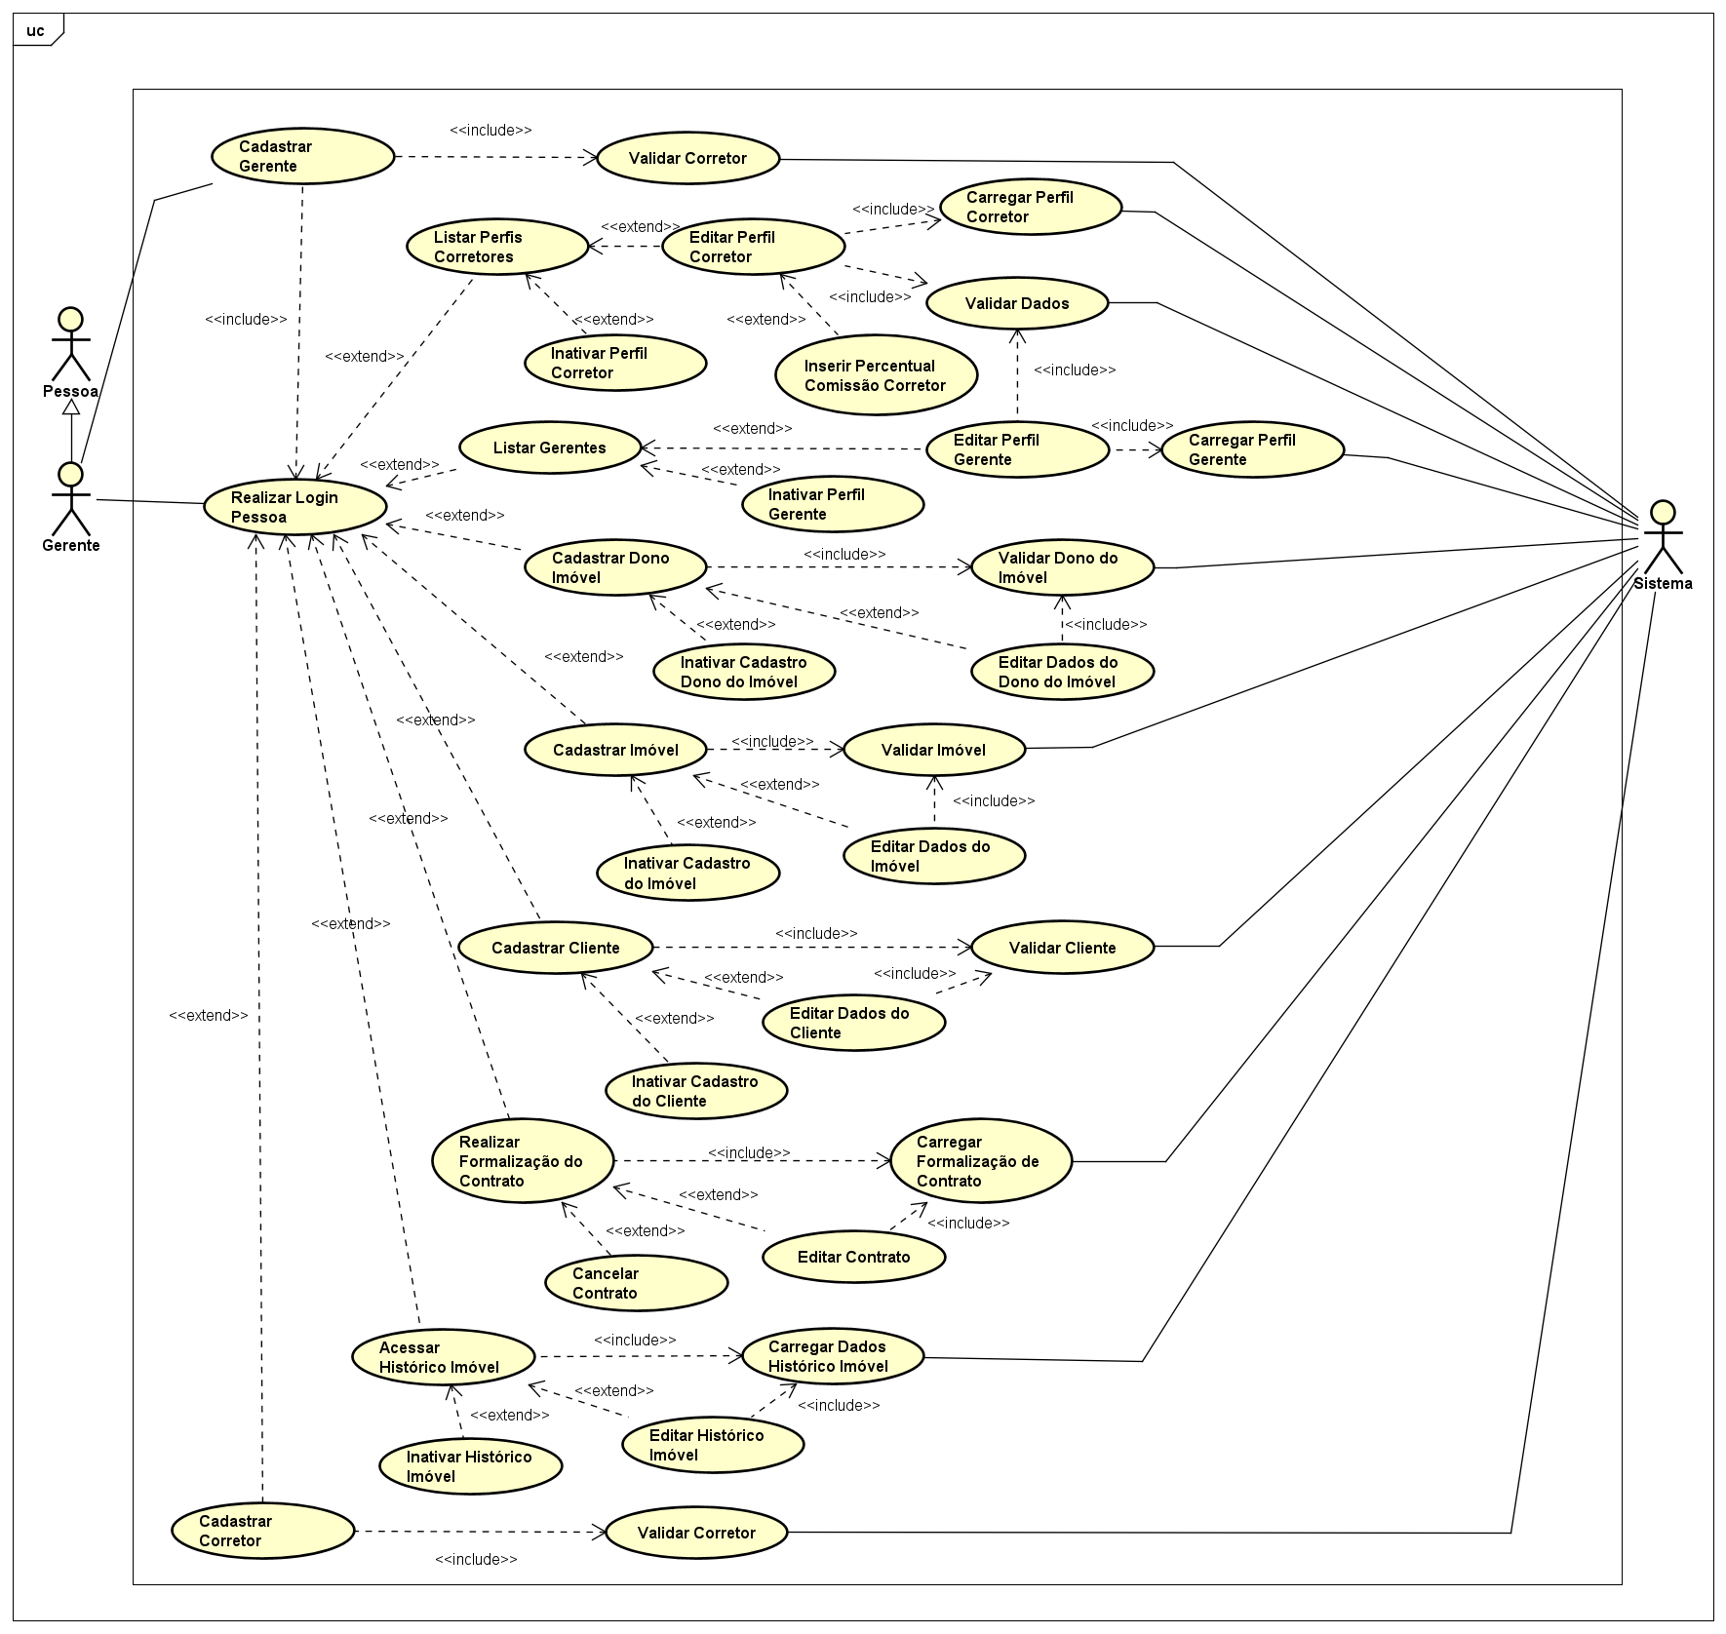

Figura 3 - Diagrama de Caso de Uso Geral – Ator Corretor

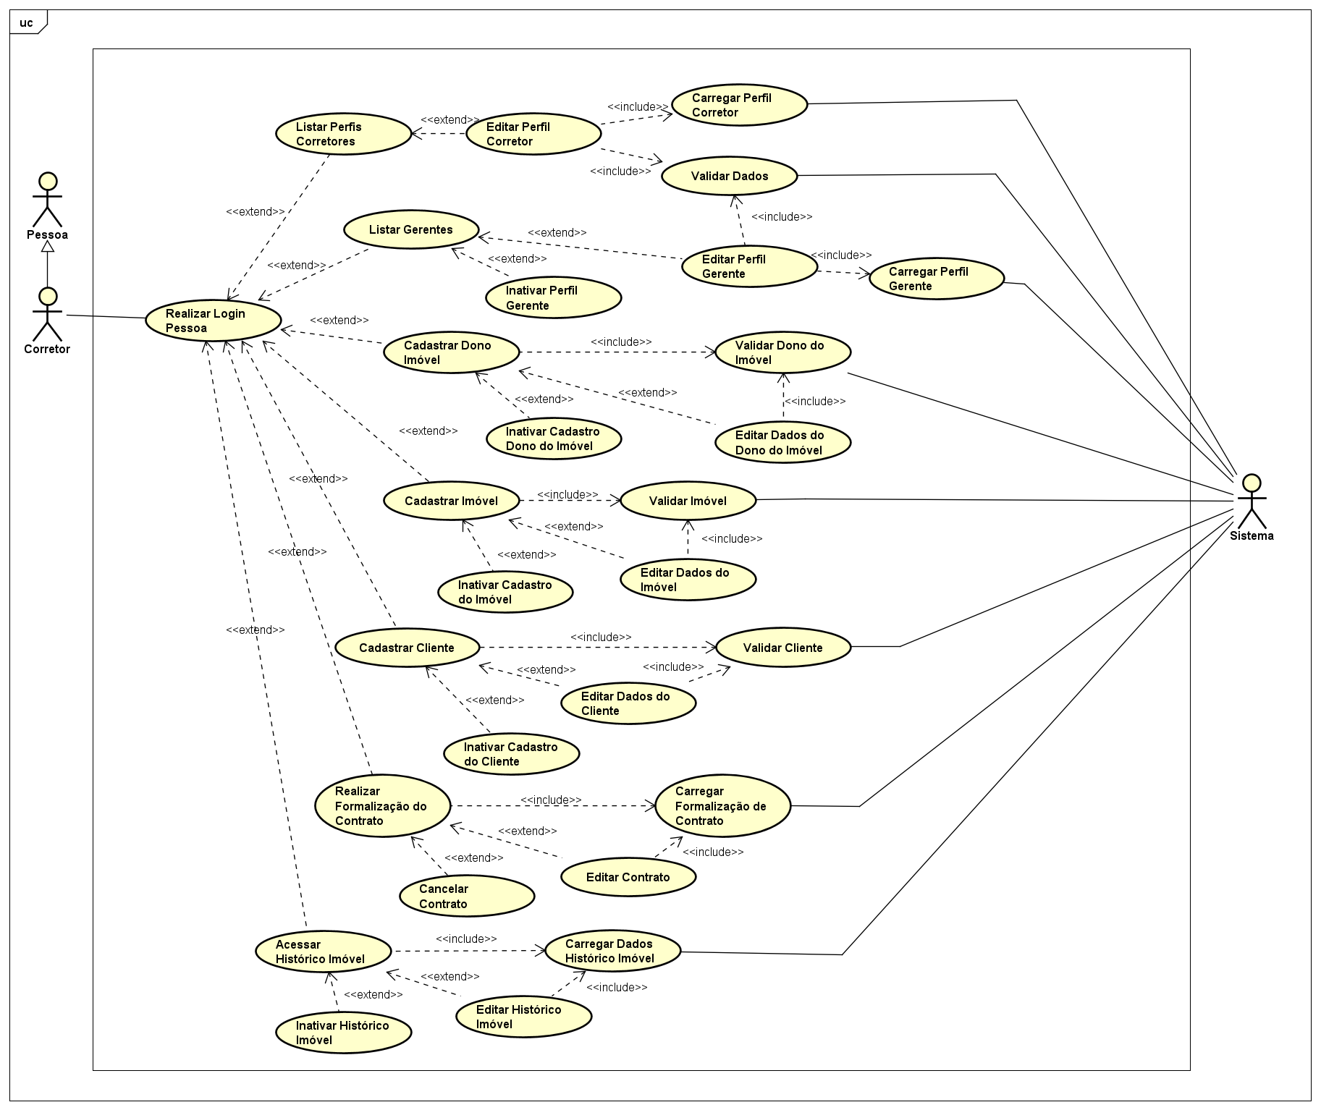

**• 6 Diagrama de Caso de Uso Individual (Diagrama e documentação)**

**Figura 4 - Caso de Uso Cadastrar Corretor - Ator Gerente**

Tabela 4 – Documentação Caso de Uso Cadastrar Corretor – Ator Gerente

|  |  |
| --- | --- |
| Nome do Caso de Uso | UC01 – Cadastrar Corretor |
| Caso de Uso Geral |  |
| Ator Principal | Gerente |
| Ator Secundário | Sistema |
| Resumo | Esse caso de uso descreve as etapas percorridas por um gerente, com validação do sistema, para realizar o cadastro do corretor. |
| Ações do Ator | Ações do sistema |
| 1.O gerente solicita cadastro do corretor. |  |
|  | 2. O sistema exibe o formulário de cadastro corretor. |
| 3. O gerente informa os dados do corretor. |  |
|  | 4. O sistema valida os dados do corretor. |
|  | 5. Sistema exibe mensagem de cadastro concluído. |
| Restrições/Validações |  |
| Cenário Alternativo – Cadastrar Corretor | |
| Ações do Ator | Ações do sistema |
|  | 4.1 Dados inválidos ou incorretos;  4.1.1 Sistema informa erro no preenchimento dos dados; 4.2 Dado não digitado;  4.2.1 Sistema exibe campo a ser preenchido;  5. Sistema informa erro no cadastro do corretor;  5.1 Sistema informa erro na conexão com a página de cadastro; |
| Cenário de Exceção | |
| Ações do Ator | Ações do sistema |
|  |  |

**Figura 5 - Caso de Uso Cadastrar Gerente - Ator Gerente**

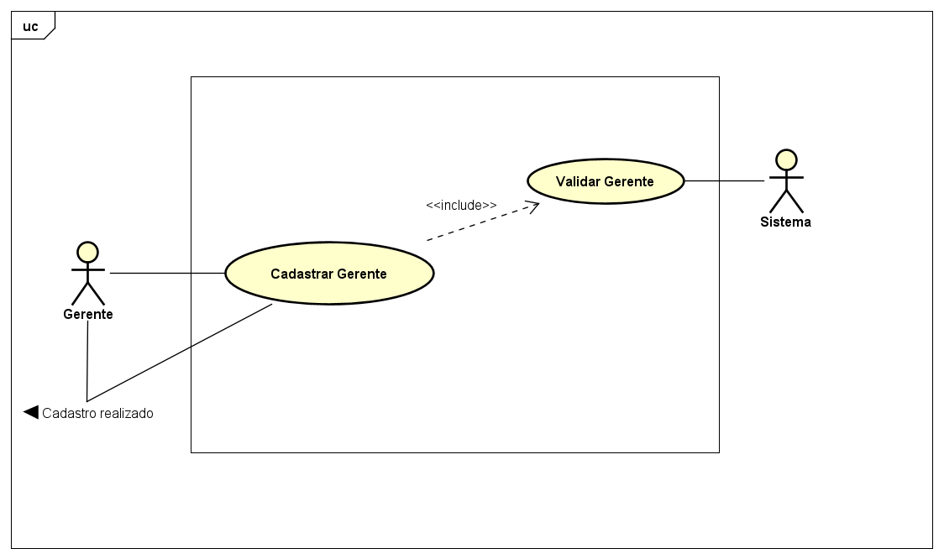

Tabela 5 – Documentação Caso de Uso Cadastrar Gerente – Ator Gerente

|  |  |
| --- | --- |
| Nome do Caso de Uso | UC02 – Cadastrar Gerente |
| Caso de Uso Geral |  |
| Ator Principal | Gerente |
| Ator Secundário | Sistema |
| Resumo | Esse caso de uso descreve as etapas percorridas por um gerente, com validação do sistema, para realizar o cadastro do gerente. |
| Ações do Ator | Ações do sistema |
| 1.O gerente solicita cadastro do gerente. |  |
|  | 2. O sistema exibe o formulário de cadastro gerente. |
| 3. O gerente informa os dados do gerente. |  |
|  | 4. O sistema valida os dados do gerente. |
|  | 5. Sistema exibe mensagem de cadastro concluído. |
| Restrições/Validações |  |
| Cenário Alternativo – Cadastrar Gerente | |
| Ações do Ator | Ações do sistema |
|  | 4.1 Dados inválidos ou incorretos;  4.1.1 Sistema informa erro no preenchimento dos dados; 4.2 Dado não digitado;  4.2.1 Sistema exibe campo a ser preenchido;  5. Sistema informa erro no cadastro do gerente;  5.1 Sistema informa erro na conexão com a página de cadastro; |
| Cenário de Exceção | |
| Ações do Ator | Ações do sistema |
|  |  |

Figura 6 – Caso de Uso Realizar Login Pessoa – Ator Pessoa

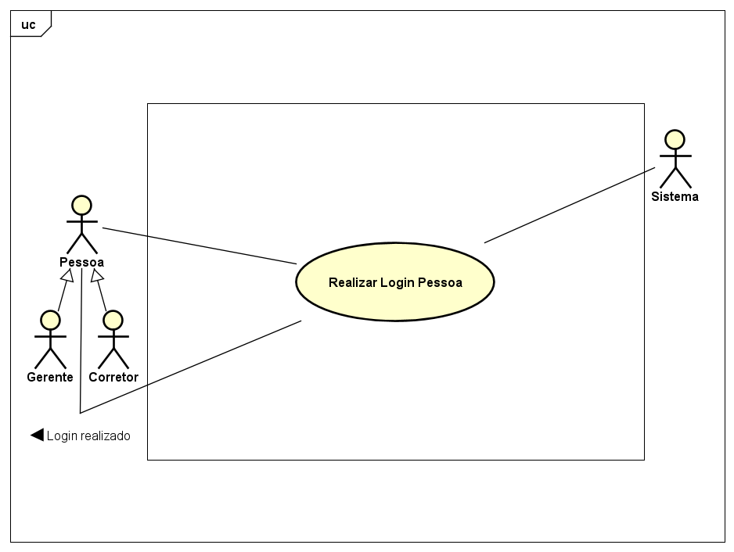

Tabela 6 – Documentação Caso de Uso Realizar Login Pessoa – Ator Pessoa

|  |  |
| --- | --- |
| Nome do Caso de Uso | UC03 – Realizar Login Pessoa |
| Caso de Uso Geral |  |
| Ator Principal | Pessoa |
| Ator Secundário | Sistema |
| Resumo | Esse caso de uso descreve as etapas percorridas por uma pessoa, com validação do sistema, para realizar o login pessoa. |
| Ações do Ator | Ações do sistema |
| 1. A pessoa solicita login pessoa. |  |
|  | 2. O sistema exibe o formulário de logar pessoa. |
| 3. A pessoa informa os dados de login pessoa. |  |
|  | 4. Sistema exibe mensagem de login concluído. |
| Restrições/Validações |  |
| Cenário Alternativo – Realizar Login Pessoa | |
| Ações do Ator | Ações do sistema |
|  | 4.1 Sistema informa erro no login pessoa;  4.1.1 Sistema informa erro na conexão com a página de login;  4.2 Dados inválidos ou incorretos;  4.2.1 Sistema informa erro no preenchimento dos dados; 4.3 Dado não digitado;  4.3.1 Sistema exibe campo a ser preenchido; |
| Cenário de Exceção | |
| Ações do Ator | Ações do sistema |
|  |  |

**Figura 7 - Caso de Uso Corretores**

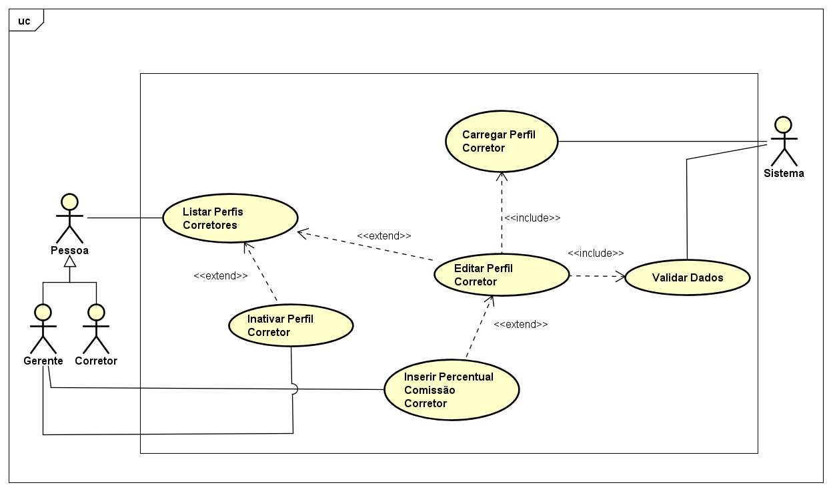

Tabela 7 – Documentação Caso de Uso Listar Perfis Corretores – Ator Pessoa

|  |  |
| --- | --- |
| Nome do Caso de Uso | UC04 – Listar Perfis Corretores |
| Caso de Uso Geral |  |
| Ator Principal | Pessoa |
| Ator Secundário | Sistema |
| Resumo | Esse caso de uso descreve as etapas percorridas por uma pessoa, com auxílio do sistema, para realizar a listagem dos perfis dos corretores. |
| Ações do Ator | Ações do sistema |
| 1. A pessoa solicita listar perfis corretores. |  |
|  | 2. O sistema exibe a listagem dos perfis corretores. |
|  | 3. Sistema exibe mensagem de listagem concluída. |
| Restrições/Validações |  |
| Cenário Alternativo – Listar Perfis Corretores | |
| Ações do Ator | Ações do sistema |
|  | 3.1 Sistema informa erro na listagem dos perfis dos corretores.  3.1.1 Sistema informa erro na conexão com a página de listagem; |
| Cenário de Exceção | |
| Ações do Ator | Ações do sistema |
|  |  |

Tabela 8 – Documentação Caso de Uso Editar Perfis Corretores – Ator Pessoa

|  |  |
| --- | --- |
| Nome do Caso de Uso | UC05 – Editar Perfil Corretor |
| Caso de Uso Geral |  |
| Ator Principal | Pessoa |
| Ator Secundário | Sistema |
| Resumo | Esse caso de uso descreve as etapas percorridas por uma pessoa, com auxílio do sistema, para realizar a edição do perfil do corretor. |
| Ações do Ator | Ações do sistema |
| 1. A pessoa solicita editar perfil corretor. |  |
|  | 2. O sistema carrega o perfil do corretor. |
| 3. A pessoa edita os dados desejados. |  |
|  | 4. Sistema valida dados inseridos. |
|  | 5. Sistema exibe mensagem de edição concluída. |
| Restrições/Validações |  |
| Cenário Alternativo – Editar Perfil Corretor | |
| Ações do Ator | Ações do sistema |
|  | 4.1 Dados inválidos ou incorretos;  4.1.1 Sistema informa erro no preenchimento dos dados; 4.2 Dado não digitado;  4.2.1 Sistema exibe campo a ser preenchido;  5. Sistema informa erro na edição do perfil do corretor;  5.1 Sistema informa erro na conexão com a página de editar perfil corretor; |
| Cenário de Exceção | |
| Ações do Ator | Ações do sistema |
|  |  |

Tabela 9 – Documentação Caso de Uso Inserir Percentual Comissão Corretor – Ator Gerente

|  |  |
| --- | --- |
| Nome do Caso de Uso | UC06 – Inserir Percentual Comissão Corretor |
| Caso de Uso Geral |  |
| Ator Principal | Gerente |
| Ator Secundário | Sistema |
| Resumo | Esse caso de uso descreve as etapas percorridas por um gerente para inserir o percentual da comissão do corretor no sistema. |
| Ações do Ator | Ações do sistema |
| 1. O gerente solicita editar perfil corretor. |  |
|  | 2. O sistema carrega o perfil do corretor. |
| 3. O gerente digita o percentual da comissão do corretor. |  |
|  | 4. Sistema valida dados inseridos. |
|  | 5. Sistema exibe mensagem de edição concluída. |
| Restrições/Validações | 1. Somente os gerentes podem adicionar o percentual da comissão do corretor no perfil corretor. |
| Cenário Alternativo – Inserir Percentual Comissão Corretor | |
| Ações do Ator | Ações do sistema |
|  | 4.1 Dados inválidos ou incorretos;  4.1.1 Sistema informa erro no preenchimento dos dados; 4.2 Dado não digitado;  4.2.1 Sistema exibe campo a ser preenchido;  5. Sistema informa erro na edição do perfil do corretor;  5.1 Sistema informa erro na conexão com a página de editar perfil corretor; |
| Cenário de Exceção – Gerente Insere Percentual Comissão | |
| Ações do Ator | Ações do sistema |
| 1.1. Corretor tenta inserir percentual de comissão corretor. |  |
|  | 1.2. Sistema informa que somente gerentes podem inserir percentual de comissão corretor. |

Tabela 10 – Documentação Caso de Uso Inativar Perfil Corretor – Ator Gerente

|  |  |
| --- | --- |
| Nome do Caso de Uso | UC07 – Inativar Perfil Corretor |
| Caso de Uso Geral |  |
| Ator Principal | Gerente |
| Ator Secundário | Sistema |
| Resumo | Esse caso de uso descreve as etapas percorridas por um gerente para inativar o perfil de um corretor. |
| Ações do Ator | Ações do sistema |
| 1. O gerente solicita a listagem dos perfis dos corretores. |  |
|  | 2. O sistema exibe a listagem dos perfis dos corretores. |
| 3. O gerente inativa o perfil do corretor. |  |
|  | 4. Sistema executa o caso de uso Inativar Perfil Corretor. |
|  | 5. Sistema exibe mensagem de inativação concluída. |
| Restrições/Validações |  |
| Cenário Alternativo – Inativar Perfil Corretor | |
| Ações do Ator | Ações do sistema |
|  | 2.1 Sistema informa erro na listagem dos perfis dos corretores.  2.1.1 Sistema informa erro na conexão com a página de listagem; 5.1 Inativação não concluída;  5.1.1 Sistema informa erro na inativação do perfil do corretor; |
| Cenário de Exceção | |
| Ações do Ator | Ações do sistema |
|  |  |

**Figura 8 - Caso de Uso Gerentes – Ator Gerente**

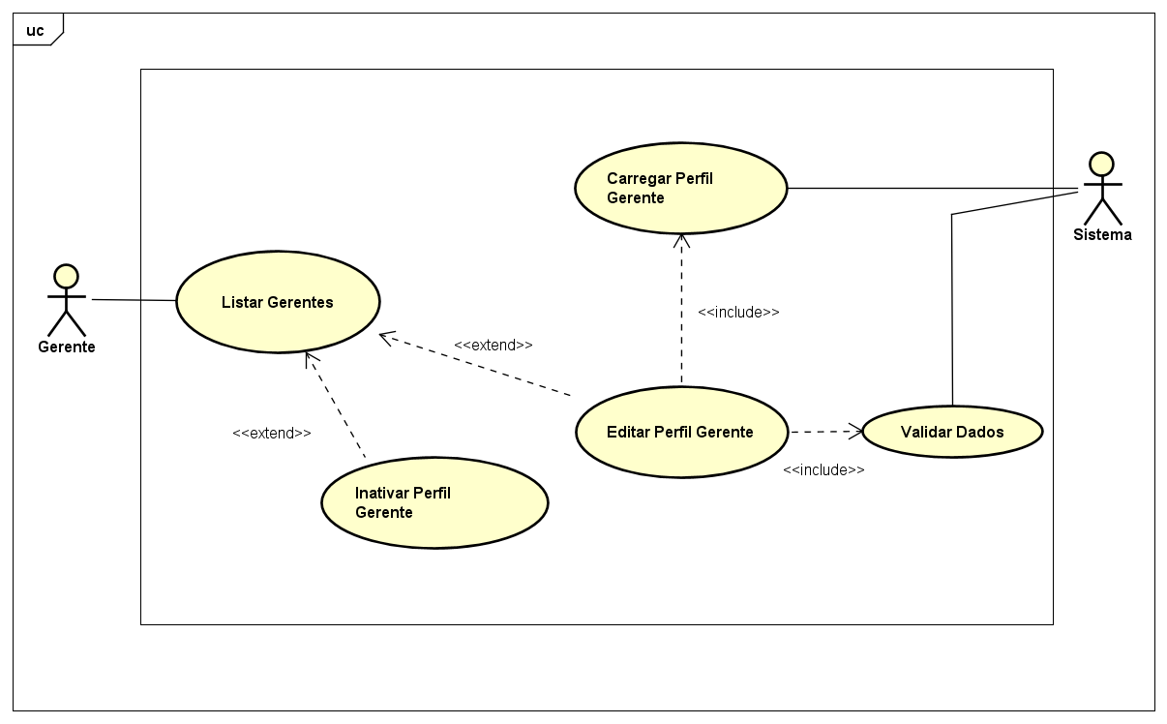

Tabela 11 – Documentação Caso de Uso Listar Perfis Corretores – Ator Pessoa

|  |  |
| --- | --- |
| Nome do Caso de Uso | UC08 – Listar Gerentes |
| Caso de Uso Geral |  |
| Ator Principal | Gerente |
| Ator Secundário | Sistema |
| Resumo | Esse caso de uso descreve as etapas percorridas por um gerente, com auxílio do sistema, para realizar a listagem dos perfis dos gerentes. |
| Ações do Ator | Ações do sistema |
| 1. O gerente solicita listar perfis dos gerentes. |  |
|  | 2. O sistema exibe a listagem dos perfis gerentes. |
|  | 3. Sistema exibe mensagem de listagem concluída. |
| Restrições/Validações |  |
| Cenário Alternativo – Listar Gerentes | |
| Ações do Ator | Ações do sistema |
|  | 3.1 Sistema informa erro na listagem dos perfis dos gerentes.  3.1.1 Sistema informa erro na conexão com a página de listagem; |
| Cenário de Exceção | |
| Ações do Ator | Ações do sistema |
|  |  |

Tabela 12 – Documentação Caso de Uso Editar Perfil Gerentes – Ator Gerente

|  |  |
| --- | --- |
| Nome do Caso de Uso | UC09 – Editar Perfil Gerente |
| Caso de Uso Geral |  |
| Ator Principal | Gerente |
| Ator Secundário | Sistema |
| Resumo | Esse caso de uso descreve as etapas percorridas por um gerente, com auxílio do sistema, para realizar a edição do perfil do gerente. |
| Ações do Ator | Ações do sistema |
| 1. O gerente solicita editar perfil gerente. |  |
|  | 2. O sistema carrega o perfil do gerente. |
| 3. O gerente edita os dados desejados. |  |
|  | 4. Sistema valida dados inseridos. |
|  | 5. Sistema exibe mensagem de edição concluída. |
| Restrições/Validações |  |
| Cenário Alternativo – Editar Perfil Gerente | |
| Ações do Ator | Ações do sistema |
|  | 4.1 Dados inválidos ou incorretos;  4.1.1 Sistema informa erro no preenchimento dos dados; 4.2 Dado não digitado;  4.2.1 Sistema exibe campo a ser preenchido;  5. Sistema informa erro na edição do perfil do gerente;  5.1 Sistema informa erro na conexão com a página de editar perfil gerente; |
| Cenário de Exceção | |
| Ações do Ator | Ações do sistema |
|  |  |

Tabela 13 – Documentação Caso de Uso Inativar Perfil Gerente – Ator Gerente

|  |  |
| --- | --- |
| Nome do Caso de Uso | UC010 – Inativar Perfil Gerente |
| Caso de Uso Geral |  |
| Ator Principal | Gerente |
| Ator Secundário | Sistema |
| Resumo | Esse caso de uso descreve as etapas percorridas por um gerente para inativar o perfil de um gerente. |
| Ações do Ator | Ações do sistema |
| 1. O gerente solicita a listagem dos perfis dos gerentes. |  |
|  | 2. O sistema exibe a listagem dos perfis dos gerentes. |
| 3. O gerente inativa o perfil do gerente. |  |
|  | 4. Sistema executa o caso de uso Inativar Perfil Gerente. |
|  | 5. Sistema exibe mensagem de inativação concluída. |
| Restrições/Validações |  |
| Cenário Alternativo – Inativar Perfil Gerente | |
| Ações do Ator | Ações do sistema |
|  | 2.1 Sistema informa erro na listagem dos perfis dos gerentes.  2.1.1 Sistema informa erro na conexão com a página de listagem; 5.1 Inativação não concluída;  5.1.1 Sistema informa erro na inativação do perfil do gerente; |
| Cenário de Exceção | |
| Ações do Ator | Ações do sistema |
|  |  |

**Figura 9 - Caso de Uso Dono Imóveis – Ator Pessoa**

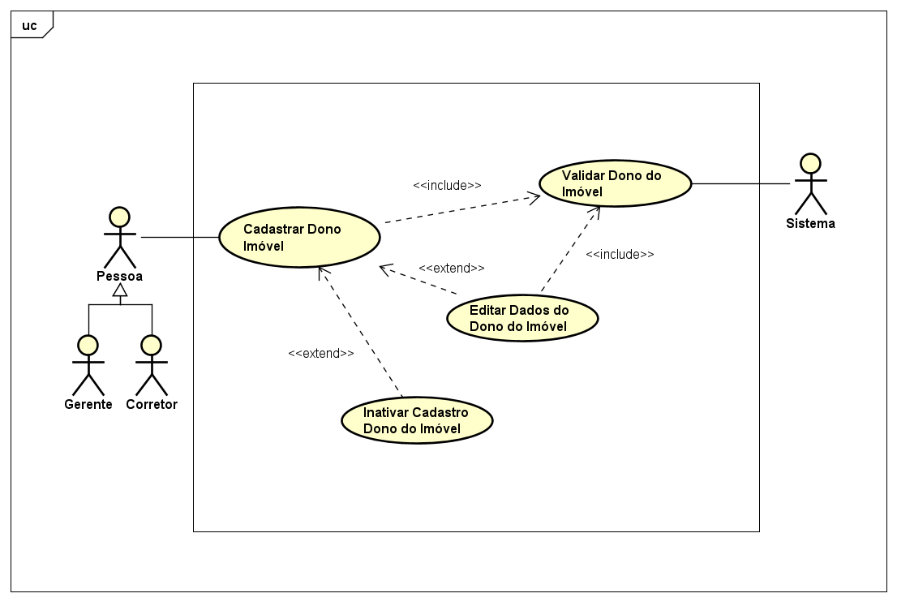

Tabela 14 – Documentação Caso de Uso Cadastrar Dono Imóvel – Ator Pessoa

|  |  |
| --- | --- |
| Nome do Caso de Uso | UC011 – Cadastrar Dono Imóvel |
| Caso de Uso Geral |  |
| Ator Principal | Pessoa |
| Ator Secundário | Sistema |
| Resumo | Esse caso de uso descreve as etapas percorridas por uma pessoa, com validação do sistema, para realizar o cadastro do dono do imóvel. |
| Ações do Ator | Ações do sistema |
| 1. A pessoa solicita cadastro do dono do imóvel. |  |
|  | 2. O sistema exibe o formulário de cadastro dono imóvel. |
| 3. A pessoa informa os dados do dono do imóvel. |  |
|  | 4. O sistema valida os dados do dono imóvel. |
|  | 5. Sistema exibe mensagem de cadastro concluído. |
| Restrições/Validações |  |
| Cenário Alternativo – Cadastrar Dono Imóvel | |
| Ações do Ator | Ações do sistema |
|  | 4.1 Dados inválidos ou incorretos;  4.1.1 Sistema informa erro no preenchimento dos dados; 4.2 Dado não digitado;  4.2.1 Sistema exibe campo a ser preenchido;  5. Sistema informa erro no cadastro do dono imóvel;  5.1 Sistema informa erro na conexão com a página de cadastro; |
| Cenário de Exceção | |
| Ações do Ator | Ações do sistema |
|  |  |

Tabela 15 – Documentação Caso de Uso Editar Dados do Dono do Imóvel – Ator Pessoa

|  |  |
| --- | --- |
| Nome do Caso de Uso | UC012 – Editar Dados do Dono do Imóvel |
| Caso de Uso Geral |  |
| Ator Principal | Pessoa |
| Ator Secundário | Sistema |
| Resumo | Esse caso de uso descreve as etapas percorridas por uma pessoa, com auxílio do sistema, para realizar a edição dos dados do dono do imóvel. |
| Ações do Ator | Ações do sistema |
| 1. A pessoa solicita editar dados dono do imóvel. |  |
|  | 2. O sistema carrega dados do dono do imóvel. |
| 3. A pessoa edita os dados desejados. |  |
|  | 4. Sistema valida dados inseridos. |
|  | 5. Sistema exibe mensagem de edição concluída. |
| Restrições/Validações |  |
| Cenário Alternativo – Editar Dados do Dono do Imóvel | |
| Ações do Ator | Ações do sistema |
|  | 4.1 Dados inválidos ou incorretos;  4.1.1 Sistema informa erro no preenchimento dos dados; 4.2 Dado não digitado;  4.2.1 Sistema exibe campo a ser preenchido;  5. Sistema informa erro na edição dos dados do dono do imóvel;  5.1 Sistema informa erro na conexão com a página de editar dados dono imóvel; |
| Cenário de Exceção | |
| Ações do Ator | Ações do sistema |
|  |  |

Tabela 16 – Documentação Caso de Uso Inativar Cadastro Dono Imóvel – Ator Pessoa

|  |  |
| --- | --- |
| Nome do Caso de Uso | UC013 – Inativar Cadastro Dono do Imóvel |
| Caso de Uso Geral |  |
| Ator Principal | Pessoa |
| Ator Secundário | Sistema |
| Resumo | Esse caso de uso descreve as etapas percorridas por uma pessoa para inativar o cadastro do dono do imóvel. |
| Ações do Ator | Ações do sistema |
| 1. A pessoa solicita o Cadastro do dono do imóvel. |  |
|  | 2. O sistema exibe o cadastro dono imóvel. |
| 3. A pessoa inativa o cadastro do dono do imóvel. |  |
|  | 4. Sistema executa o caso de uso Inativar Cadastro Dono Imóvel. |
|  | 5. Sistema exibe mensagem de inativação concluída. |
| Restrições/Validações |  |
| Cenário Alternativo – Inativar Cadastro Dono do Imóvel | |
| Ações do Ator | Ações do sistema |
|  | 2.1 Sistema informa erro na solicitação do cadastro dono imóvel.  2.1.1 Sistema informa erro na conexão com a página de cadastro; 5.1 Inativação não concluída;  5.1.1 Sistema informa erro na inativação do cadastro dono do imóvel; |
| Cenário de Exceção | |
| Ações do Ator | Ações do sistema |
|  |  |

**Figura 10 - Caso de Uso Imóveis – Ator Pessoa**

Tabela 17 – Documentação Caso de Uso Cadastrar Imóvel – Ator Pessoa

|  |  |
| --- | --- |
| Nome do Caso de Uso | UC014 – Cadastrar Imóvel |
| Caso de Uso Geral |  |
| Ator Principal | Pessoa |
| Ator Secundário | Sistema |
| Resumo | Esse caso de uso descreve as etapas percorridas por uma pessoa, com validação do sistema, para realizar o cadastro do imóvel. |
| Ações do Ator | Ações do sistema |
| 1. A pessoa solicita cadastro do imóvel. |  |
|  | 2. O sistema exibe o formulário de cadastro imóvel. |
| 3. A pessoa informa os dados do imóvel. |  |
|  | 4. O sistema valida os dados do imóvel. |
|  | 5. Sistema exibe mensagem de cadastro concluído. |
| Restrições/Validações |  |
| Cenário Alternativo – Cadastrar Imóvel | |
| Ações do Ator | Ações do sistema |
|  | 4.1 Dados inválidos ou incorretos;  4.1.1 Sistema informa erro no preenchimento dos dados; 4.2 Dado não digitado;  4.2.1 Sistema exibe campo a ser preenchido;  5. Sistema informa erro no cadastro do imóvel;  5.1 Sistema informa erro na conexão com a página de cadastro; |
| Cenário de Exceção | |
| Ações do Ator | Ações do sistema |
|  |  |

Tabela 18 – Documentação Caso de Uso Editar Dados do Imóvel – Ator Pessoa

|  |  |
| --- | --- |
| Nome do Caso de Uso | UC015 – Editar Dados do Imóvel |
| Caso de Uso Geral |  |
| Ator Principal | Pessoa |
| Ator Secundário | Sistema |
| Resumo | Esse caso de uso descreve as etapas percorridas por uma pessoa, com auxílio do sistema, para realizar a edição dos dados do imóvel. |
| Ações do Ator | Ações do sistema |
| 1. A pessoa solicita editar dados do imóvel. |  |
|  | 2. O sistema carrega dados do imóvel. |
| 3. A pessoa edita os dados desejados. |  |
|  | 4. Sistema valida dados inseridos. |
|  | 5. Sistema exibe mensagem de edição concluída. |
| Restrições/Validações |  |
| Cenário Alternativo – Editar Dados do Imóvel | |
| Ações do Ator | Ações do sistema |
|  | 4.1 Dados inválidos ou incorretos;  4.1.1 Sistema informa erro no preenchimento dos dados; 4.2 Dado não digitado;  4.2.1 Sistema exibe campo a ser preenchido;  5. Sistema informa erro na edição dos dados do imóvel;  5.1 Sistema informa erro na conexão com a página de editar dados imóvel; |
| Cenário de Exceção | |
| Ações do Ator | Ações do sistema |
|  |  |

Tabela 19 – Documentação Caso de Uso Inativar Cadastro Imóvel – Ator Pessoa

|  |  |
| --- | --- |
| Nome do Caso de Uso | UC016 – Inativar Cadastro Dono do Imóvel |
| Caso de Uso Geral |  |
| Ator Principal | Pessoa |
| Ator Secundário | Sistema |
| Resumo | Esse caso de uso descreve as etapas percorridas por uma pessoa para inativar o cadastro do dono do imóvel. |
| Ações do Ator | Ações do sistema |
| 1. A pessoa solicita o Cadastro do imóvel. |  |
|  | 2. O sistema exibe o cadastro imóvel. |
| 3. A pessoa inativa o cadastro do imóvel. |  |
|  | 4. Sistema executa o caso de uso Inativar Cadastro Imóvel. |
|  | 5. Sistema exibe mensagem de inativação concluída. |
| Restrições/Validações |  |
| Cenário Alternativo – Inativar Cadastro do Imóvel | |
| Ações do Ator | Ações do sistema |
|  | 2.1 Sistema informa erro na solicitação do cadastro imóvel.  2.1.1 Sistema informa erro na conexão com a página de cadastro; 5.1 Inativação não concluída;  5.1.1 Sistema informa erro na inativação do cadastro imóvel; |
| Cenário de Exceção | |
| Ações do Ator | Ações do sistema |
|  |  |

**Figura 11 - Caso de Uso Cliente – Ator Pessoa**

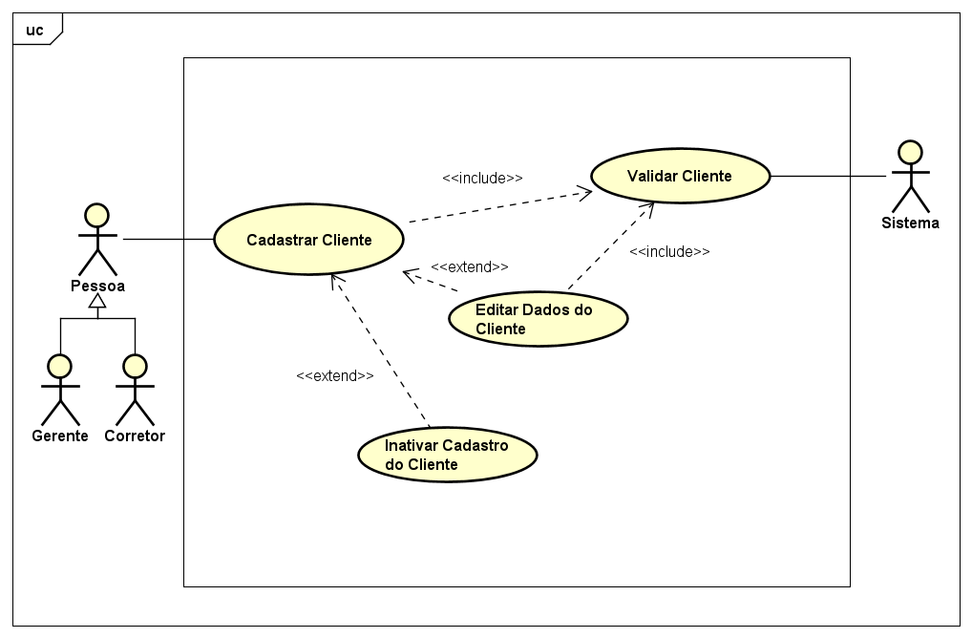

Tabela 20 – Documentação Caso de Uso Cadastrar Cliente – Ator Pessoa

|  |  |
| --- | --- |
| Nome do Caso de Uso | UC017 – Cadastrar Cliente |
| Caso de Uso Geral |  |
| Ator Principal | Pessoa |
| Ator Secundário | Sistema |
| Resumo | Esse caso de uso descreve as etapas percorridas por uma pessoa, com validação do sistema, para realizar o cadastro do cliente. |
| Ações do Ator | Ações do sistema |
| 1. A pessoa solicita cadastro do cliente. |  |
|  | 2. O sistema exibe o formulário de cadastro cliente. |
| 3. A pessoa informa os dados do cliente. |  |
|  | 4. O sistema valida os dados do cliente. |
|  | 5. Sistema exibe mensagem de cadastro concluído. |
| Restrições/Validações |  |
| Cenário Alternativo – Cadastrar Cliente | |
| Ações do Ator | Ações do sistema |
|  | 4.1 Dados inválidos ou incorretos;  4.1.1 Sistema informa erro no preenchimento dos dados; 4.2 Dado não digitado;  4.2.1 Sistema exibe campo a ser preenchido;  5. Sistema informa erro no cadastro do cliente;  5.1 Sistema informa erro na conexão com a página de cadastro; |
| Cenário de Exceção | |
| Ações do Ator | Ações do sistema |
|  |  |

Tabela 21 – Documentação Caso de Uso Editar Dados do Cliente – Ator Pessoa

|  |  |
| --- | --- |
| Nome do Caso de Uso | UC018 – Editar Dados do Cliente |
| Caso de Uso Geral |  |
| Ator Principal | Pessoa |
| Ator Secundário | Sistema |
| Resumo | Esse caso de uso descreve as etapas percorridas por uma pessoa, com auxílio do sistema, para realizar a edição dos dados do cliente. |
| Ações do Ator | Ações do sistema |
| 1. A pessoa solicita editar dados do cliente. |  |
|  | 2. O sistema carrega dados do cliente. |
| 3. A pessoa edita os dados desejados. |  |
|  | 4. Sistema valida dados inseridos. |
|  | 5. Sistema exibe mensagem de edição concluída. |
| Restrições/Validações |  |
| Cenário Alternativo – Editar Dados do Cliente | |
| Ações do Ator | Ações do sistema |
|  | 4.1 Dados inválidos ou incorretos;  4.1.1 Sistema informa erro no preenchimento dos dados; 4.2 Dado não digitado;  4.2.1 Sistema exibe campo a ser preenchido;  5. Sistema informa erro na edição dos dados do cliente;  5.1 Sistema informa erro na conexão com a página de editar dados cliente; |
| Cenário de Exceção | |
| Ações do Ator | Ações do sistema |
|  |  |

Tabela 22 – Documentação Caso de Uso Inativar Cadastro Cliente – Ator Pessoa

|  |  |
| --- | --- |
| Nome do Caso de Uso | UC019 – Inativar Cadastro Cliente |
| Caso de Uso Geral |  |
| Ator Principal | Pessoa |
| Ator Secundário | Sistema |
| Resumo | Esse caso de uso descreve as etapas percorridas por uma pessoa para inativar o cadastro do cliente. |
| Ações do Ator | Ações do sistema |
| 1. A pessoa solicita o Cadastro do cliente. |  |
|  | 2. O sistema exibe o cadastro cliente. |
| 3. A pessoa inativa o cadastro do cliente. |  |
|  | 4. Sistema executa o caso de uso Inativar Cadastro Cliente. |
|  | 5. Sistema exibe mensagem de inativação concluída. |
| Restrições/Validações |  |
| Cenário Alternativo – Inativar Cadastro Cliente | |
| Ações do Ator | Ações do sistema |
|  | 2.1 Sistema informa erro na solicitação do cadastro cliente.  2.1.1 Sistema informa erro na conexão com a página de cadastro; 5.1 Inativação não concluída;  5.1.1 Sistema informa erro na inativação do cadastro cliente; |
| Cenário de Exceção | |
| Ações do Ator | Ações do sistema |
|  |  |

**Figura 12 - Caso de Uso Formalização Contrato – Ator Pessoa**

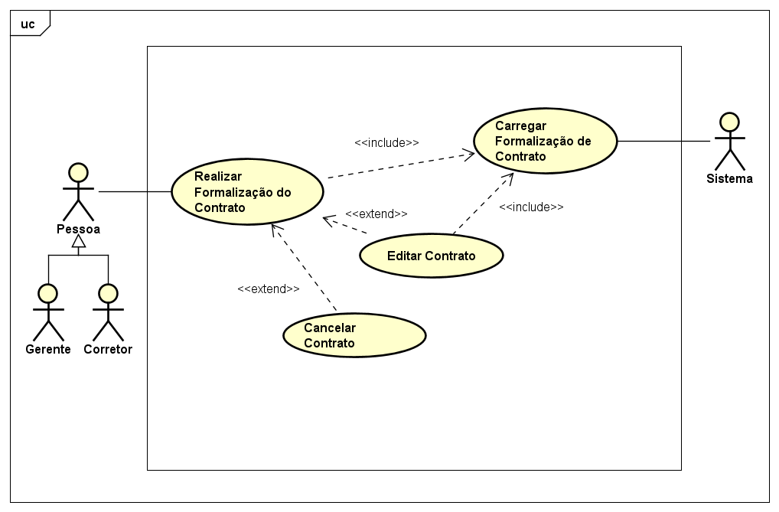

Tabela 23 – Documentação Caso de Uso Realizar Formalização do Contrato – Ator Pessoa

|  |  |
| --- | --- |
| Nome do Caso de Uso | UC020 – Realizar Formalização do Contrato |
| Caso de Uso Geral |  |
| Ator Principal | Pessoa |
| Ator Secundário | Sistema |
| Resumo | Esse caso de uso descreve as etapas percorridas por uma pessoa, com validação do sistema, para realizar a formalização do contrato. |
| Ações do Ator | Ações do sistema |
| 1. A pessoa solicita formalização do contrato. |  |
|  | 2. O sistema exibe o formulário de formalização do contrato. |
| 3. A pessoa informa os dados solicitados. |  |
|  | 4. O sistema valida os dados. |
|  | 5. Sistema exibe mensagem de cadastro concluído. |
| Restrições/Validações |  |
| Cenário Alternativo – Realizar Formalização do Contrato | |
| Ações do Ator | Ações do sistema |
|  | 4.1 Dados inválidos ou incorretos;  4.1.1 Sistema informa erro no preenchimento dos dados; 4.2 Dado não digitado;  4.2.1 Sistema exibe campo a ser preenchido;  5. Sistema informa erro na formalização do contrato;  5.1 Sistema informa erro na conexão com a página de formalização; |
| Cenário de Exceção | |
| Ações do Ator | Ações do sistema |
|  |  |

Tabela 24 – Documentação Caso de Uso Editar Contrato – Ator Pessoa

|  |  |
| --- | --- |
| Nome do Caso de Uso | UC021 – Editar Contrato |
| Caso de Uso Geral |  |
| Ator Principal | Pessoa |
| Ator Secundário | Sistema |
| Resumo | Esse caso de uso descreve as etapas percorridas por uma pessoa, com auxílio do sistema, para realizar a edição dos contratos de formalização. |
| Ações do Ator | Ações do sistema |
| 1. A pessoa solicita editar dados do contrato de formalização. |  |
|  | 2. O sistema carrega dados do contrato. |
| 3. A pessoa edita os dados desejados. |  |
|  | 4. Sistema valida dados inseridos. |
|  | 5. Sistema exibe mensagem de edição concluída. |
| Restrições/Validações |  |
| Cenário Alternativo – Editar Contrato | |
| Ações do Ator | Ações do sistema |
|  | 4.1 Dados inválidos ou incorretos;  4.1.1 Sistema informa erro no preenchimento dos dados; 4.2 Dado não digitado;  4.2.1 Sistema exibe campo a ser preenchido;  5. Sistema informa erro na edição dos dados do contrato;  5.1 Sistema informa erro na conexão com a página de editar dados contrato; |
| Cenário de Exceção | |
| Ações do Ator | Ações do sistema |
|  |  |

Tabela 25 – Documentação Caso de Uso Cancelar Contrato – Ator Pessoa

|  |  |
| --- | --- |
| Nome do Caso de Uso | UC022 – Cancelar Contrato |
| Caso de Uso Geral |  |
| Ator Principal | Pessoa |
| Ator Secundário | Sistema |
| Resumo | Esse caso de uso descreve as etapas percorridas por uma pessoa para cancelar o contrato de formalização entre os donos dos imóveis e a imobiliária. |
| Ações do Ator | Ações do sistema |
| 1. A pessoa solicita o contrato de formalização. |  |
|  | 2. O sistema exibe o contrato de formalização. |
| 3. A pessoa cancela o contrato de formalização. |  |
|  | 4. Sistema executa o caso de uso Cancelar Contrato. |
|  | 5. Sistema exibe mensagem de cancelamento concluído. |
| Restrições/Validações |  |
| Cenário Alternativo – Cancelar Contrato | |
| Ações do Ator | Ações do sistema |
|  | 2.1 Sistema informa erro na solicitação do contrato de formalização.  2.1.1 Sistema informa erro na conexão com a página de contrato de formalização; 5.1 Cancelamento não concluído;  5.1.1 Sistema informa erro no cancelamento do contrato de formalização; |
| Cenário de Exceção | |
| Ações do Ator | Ações do sistema |
|  |  |

**Figura 13 - Caso de Uso Histórico Imóvel – Ator Pessoa**

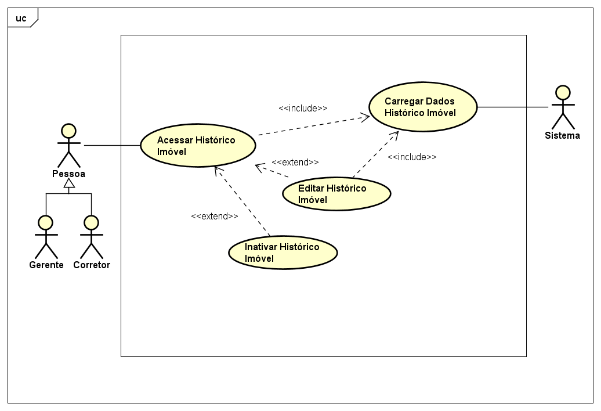

Tabela 26 – Documentação Caso de Uso Acessar Histórico Imóvel – Ator Pessoa

|  |  |
| --- | --- |
| Nome do Caso de Uso | UC023 – Acessar Histórico Imóvel |
| Caso de Uso Geral |  |
| Ator Principal | Pessoa |
| Ator Secundário | Sistema |
| Resumo | Esse caso de uso descreve as etapas percorridas por uma pessoa, com validação do sistema, para acessar o histórico do imóvel. |
| Ações do Ator | Ações do sistema |
| 1. A pessoa solicita acessar histórico imóvel. |  |
|  | 2. O sistema exibe o histórico imóvel. |
|  | 3. Sistema exibe mensagem de histórico exibido com sucesso. |
| Restrições/Validações |  |
| Cenário Alternativo – Acessar Histórico Imóvel | |
| Ações do Ator | Ações do sistema |
|  | 3.1 Sistema informa erro na exibição do histórico imóvel.  3.1.1 Sistema informa erro na conexão com a página do histórico imóvel; |
| Cenário de Exceção | |
| Ações do Ator | Ações do sistema |
|  |  |

Tabela 27 – Documentação Caso de Uso Editar Histórico Imóvel – Ator Pessoa

|  |  |
| --- | --- |
| Nome do Caso de Uso | UC024 – Editar Histórico Imóvel |
| Caso de Uso Geral |  |
| Ator Principal | Pessoa |
| Ator Secundário | Sistema |
| Resumo | Esse caso de uso descreve as etapas percorridas por uma pessoa, com auxílio do sistema, para realizar a edição do histórico imóvel. |
| Ações do Ator | Ações do sistema |
| 1. A pessoa solicita editar dados da edição do histórico imóvel. |  |
|  | 2. O sistema carrega dados da edição do histórico imóvel. |
| 3. A pessoa edita os dados desejados. |  |
|  | 4. Sistema valida dados inseridos. |
|  | 5. Sistema exibe mensagem de edição concluída. |
| Restrições/Validações |  |
| Cenário Alternativo – Editar Histórico Imóvel | |
| Ações do Ator | Ações do sistema |
|  | 4.1 Dados inválidos ou incorretos;  4.1.1 Sistema informa erro no preenchimento dos dados; 4.2 Dado não digitado;  4.2.1 Sistema exibe campo a ser preenchido;  5. Sistema informa erro na edição dos dados do histórico imóvel;  5.1 Sistema informa erro na conexão com a página de editar dados do histórico imóvel; |
| Cenário de Exceção | |
| Ações do Ator | Ações do sistema |
|  |  |

Tabela 28 – Documentação Caso de Uso Inativar Histórico Imóvel – Ator Pessoa

|  |  |
| --- | --- |
| Nome do Caso de Uso | UC025 – Inativar Histórico Imóvel |
| Caso de Uso Geral |  |
| Ator Principal | Pessoa |
| Ator Secundário | Sistema |
| Resumo | Esse caso de uso descreve as etapas percorridas por uma pessoa para inativar o histórico imóvel. |
| Ações do Ator | Ações do sistema |
| 1. A pessoa solicita o histórico imóvel. |  |
|  | 2. O sistema exibe o histórico imóvel. |
| 3. A pessoa inativa o histórico imóvel. |  |
|  | 4. Sistema executa o caso de uso Inativar Histórico Imóvel. |
|  | 5. Sistema exibe mensagem de inativação concluída. |
| Restrições/Validações |  |
| Cenário Alternativo – Inativar Histórico Imóvel | |
| Ações do Ator | Ações do sistema |
|  | 2.1 Sistema informa erro na solicitação do histórico imóvel.  2.1.1 Sistema informa erro na conexão com a página de histórico imóvel; 5.1 Inativação não concluída;  5.1.1 Sistema informa erro na inativação do histórico imóvel; |
| Cenário de Exceção | |
| Ações do Ator | Ações do sistema |
|  |  |